辽阳市2011年初中毕业升学考试
1. A 2. B 3. D 4. C 5. D 6. C 7. A 8. B
9. x≥3 10. 9.6×10⁶ 11. 30米[来源:学科网ZXXK]
12. ≤x＜5 13. 50 14. 70° 15. 16. 75°
17. 原式＝×4＋1－2×(4分)
＝2－.(8分)
18. 原式＝·(3分)
＝.(6分)
当a＝时，原式＝＝.(8分)
19. (1)30÷50%＝60(人)
∴ 九年一班共有60人．(2分)
(2)等级为“C”的人数为60×15%＝9(人)．
等级为“D”的人数为60－3－30－9＝18(人)．(4分)
补全折线统计图如下．(6分)
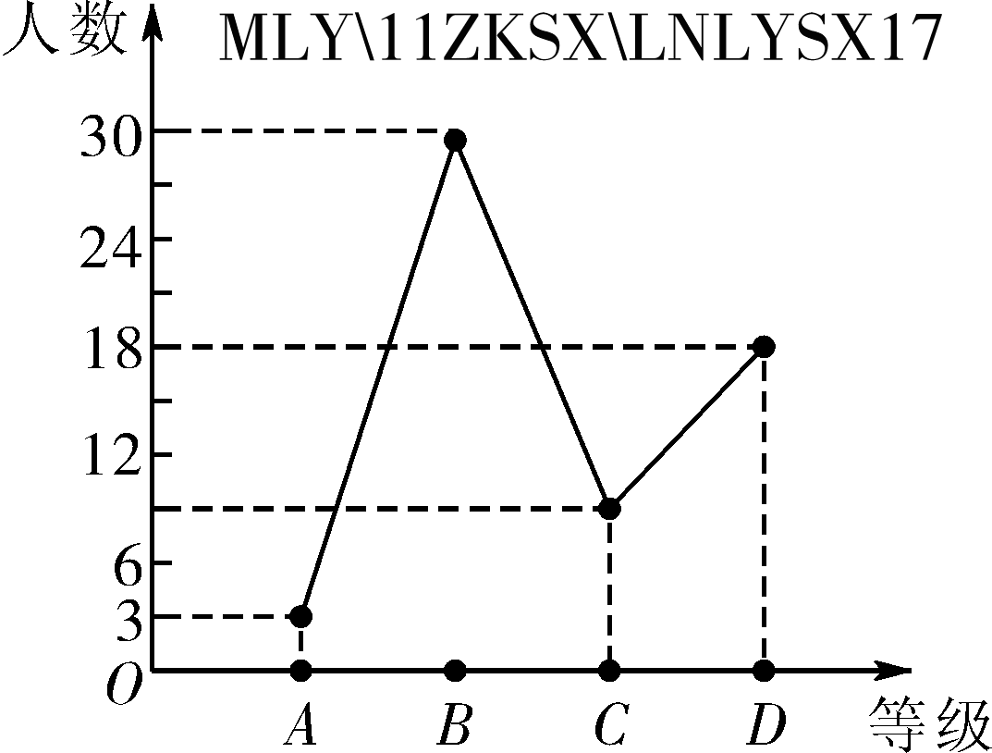(第19题)

(3)108°.(8分)
(4)×100%＝5%.
∴ 该班的优秀率为5%.(10分)
20. (1)设该驾校的年平均增长率是x.(1分)
由题意，得3 200(1＋x)²＝5 000.(5分)
解得x₁＝，x₂＝－(不合实际，舍去)．
∴ 该驾校的年平均增长率是25%.(7分)
(2)5 000×(1＋25%)÷10＝625(个)．
∴ 预计2011年每个教练平均需要教授625个学员．(10分)
21. (1)这个游戏不公平．(1分)
列表如下：
A  B | －1 | 2 | －3 | 4
1 | (1，－1) | (1,2) | (1，－3) | (1,4)
－2 | (－2，－1) | (－2,2) | (－2，－3) | (－2,4)
3 | (3，－1) | (3,2) | (3，－3) | (3,4)
根据列表，共有12种可能的结果，并且每种结果出现的可能性相同，其中两数乘积为偶数的有8种，两数乘积为奇数的有4种．(5分)
∴ P(甲胜)＝＝，P(乙胜)＝＝.
∵ P(甲胜)＞P(乙胜)，
∴ 这个游戏不公平．(8分)
(2)答案不唯一，只要合理即可．
如：如果两数的乘积是偶数得1分，是奇数得2分等．(10分)
22. 作AE⊥PQ于E，CF⊥MN于F.(1分)
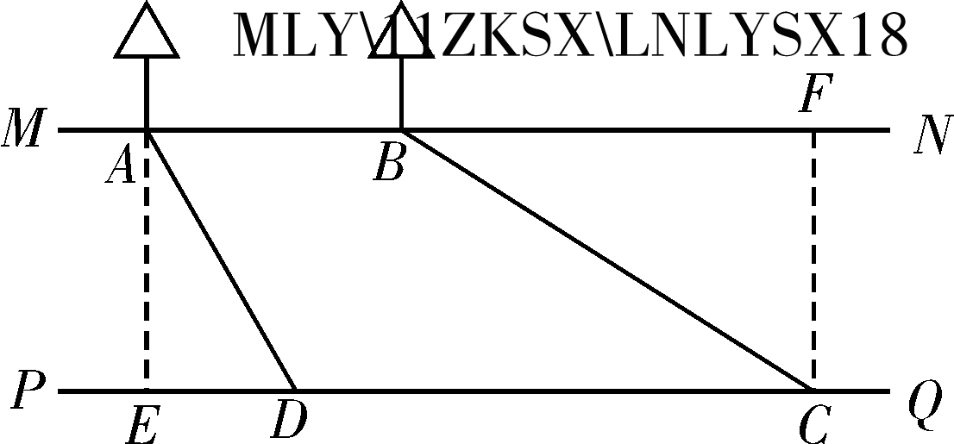(第22题)

∵ PQ∥MN，
∴ 四边形AECF为矩形．
∴ EC＝AF，AE＝CF.(2分)
设这条河宽为x米，
∴ AE＝CF＝x.
在Rt△AED中，
∵ ∠ADP＝60°，
∴ ED＝＝＝x.(4分)
∵ PQ∥MN，
∴ ∠CBF＝∠BCP＝30°.
∴ 在Rt△BCF中，
BF＝＝＝x.(6分)
∵ EC＝ED＋CD，AF＝AB＋BF，
∴ x＋110＝50＋x.
解得x＝30.
∴ 这条河的宽为30米．(10分)
23. (1)连接OE.[来源:学科网ZXXK]
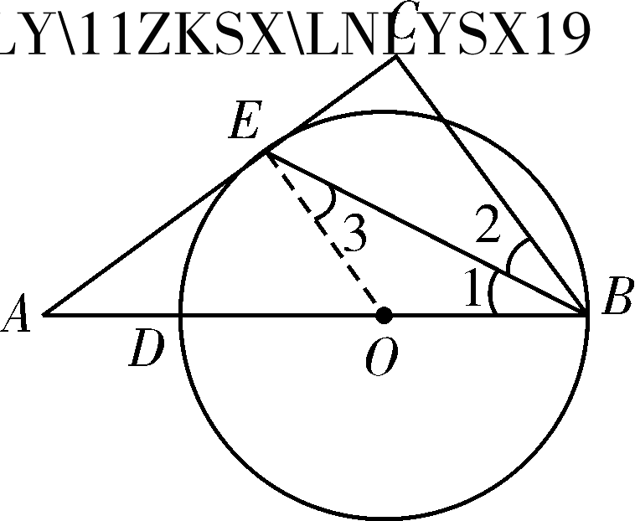(第23题)

∵ BE是∠ABC的平分线，
∴ ∠1＝∠2.
∵ OE＝OB，
∴ ∠1＝∠3.
∴ ∠2＝∠3.
∴ OE∥AC.
又 ∠C＝90°，
∴ ∠AEO＝90°.[来源:学科网]
∴ AC是⊙O的切线．(6分)
(2)设⊙O的半径为r，在Rt△AEO中，由勾股定理可得OA²＝OE²＋AE².
∵ AE＝4，AD＝2，
∴ (2＋r)²＝r²＋4².
∴ r＝3.
∵ OE∥AC，
∴ ＝.
∴ ＝.
∴ BC＝.(10分)
24. (1)14.(2分)
(2)由图象可知乙用了150秒追上甲，
14×150＝2 100(米)．
∴ 当乙追上甲时，乙距起点2 100米．(5分)
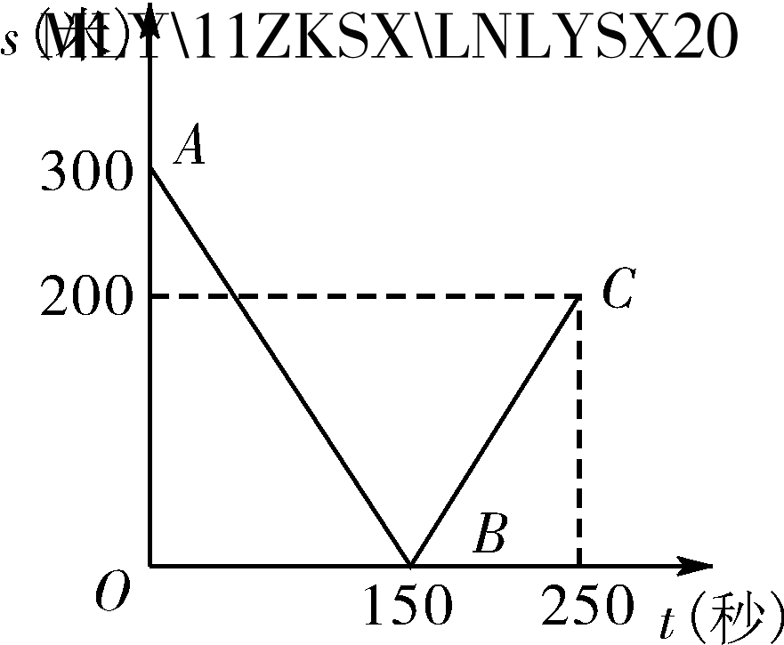(第24题)

(3)乙从出发到终点的时间为
150＋＝250(秒)．(6分)
此时甲、乙的距离为
(250－150)(14－12)＝200(米)．(7分)
∴ C(250,200)．
又 B(150,0)，
设BC所在直线的函数关系式为s＝kt＋b.
将B、C两点代入，得(8分)
解得
∴ BC所在直线的函数关系式为
s＝2t－300.(10分)
25. (1)NE＝MB且NE⊥MB.(2分)
(2)成立．(3分)
理由：连接AE.
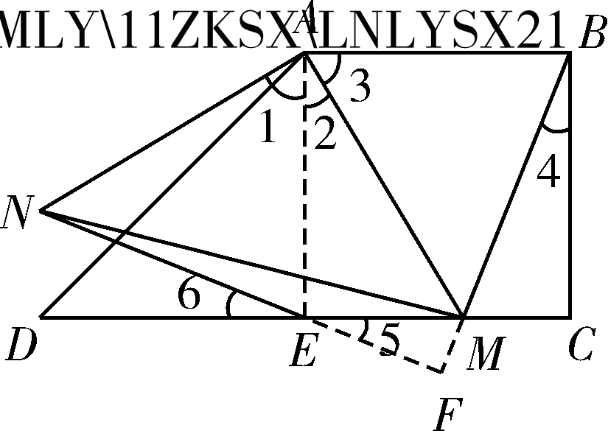(第25题)

∵ E为CD中点，AB＝BC＝CD，
∴ AB＝EC.
又 AB∥CD，
即 AB∥CE.
∴ 四边形ABCE为平行四边形．
∵ ∠C＝90°，
∴ 四边形ABCE为矩形．
又 AB＝BC，
∴ 四边形ABCE为正方形．
∴ AE＝AB.
∵ 等腰直角三角形AMN中，
∴ AN＝AM，∠NAM＝90°.
∴ ∠1＋∠2＝90°.
又 ∠2＋∠3＝90°，
∴ ∠1＝∠3.
∴ △NAE≌△MAB.
∴ NE＝MB.(9分)
延长NE、BM交于点F.
由△NAE≌△MAB可得，
∠AEN＝∠ABM.
∴ ∠4＝∠6.
∵ ∠5＝∠6，
∴ ∠4＝∠5.
又 ∠EMF＝∠BMC，
∴ ∠EFB＝∠C＝90°.
∴ BM⊥NE.(12分)
26. (1)过点D作DC⊥x轴于点C，如图(1)．(1分)
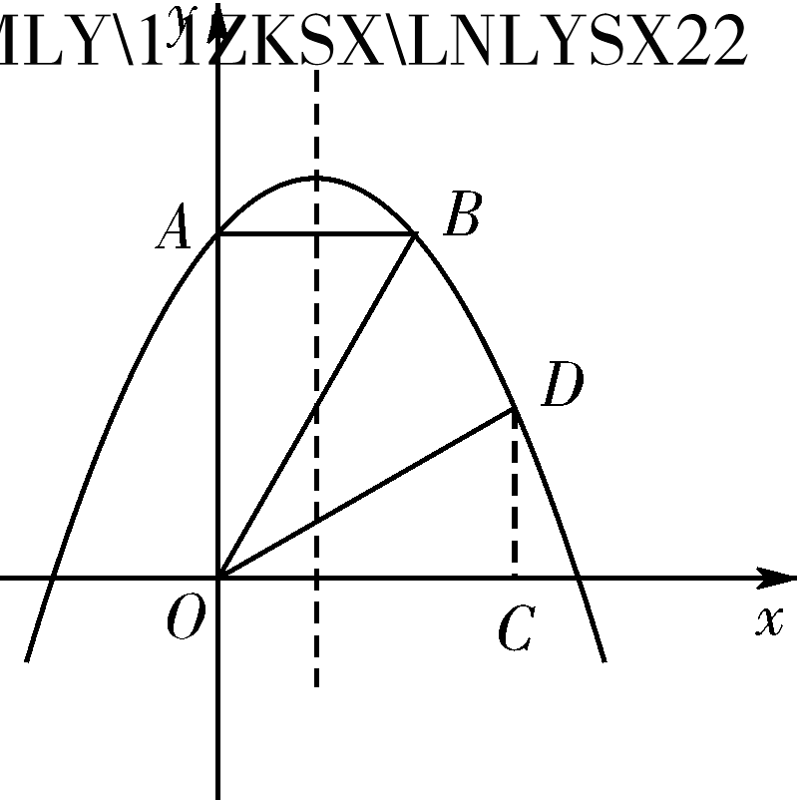(第26题(1))

由翻折可知：DO＝AO＝3，
∠AOB＝∠BOD＝30°，
∴ ∠DOC＝30°.
在Rt△COD中，
OC＝OD·cos30°＝3×＝，
CD＝OD·sin30°＝3×＝，
∴ D.(4分)
(2)在Rt△AOB中，
AB＝AO·tan30°＝3×＝，
∴ B(，3)．
∵ 抛物线y＝ax²＋bx＋c(a≠0)经过B(，3)，D两点，
∴
解得
∴ 此抛物线表达式为y＝－x²＋x＋3.(8分)
(3)存在符合条件的点P，设P(x，y)，
作EH⊥PM于点H，FG⊥PM于点G，如图(2)．
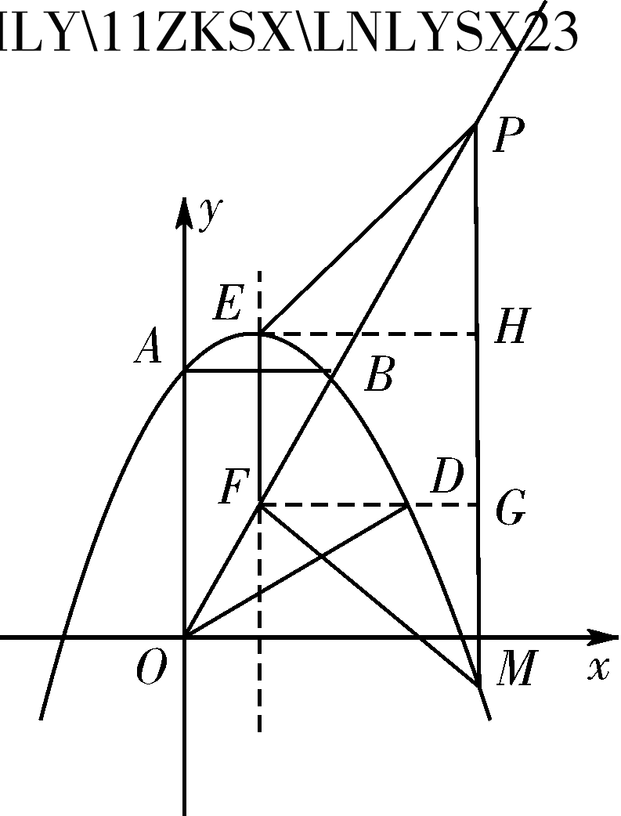(第26题(2))

∵ E为抛物线y＝－x²＋x＋3的顶点，
∴ E.(10分)
设OB所在直线的表达式为y＝kx，
将点B(，3)代入，得k＝，
∴ y＝x.
∵ P在射线OB上，
∴ P(x，x)，F.
则H，G.
∵ M在抛物线上，M.
要使四边形EFMP为等腰梯形，只需PH＝GM.
x－＝－，(12分)
即 －x²＋x＋3＋x＝5.
解得x₁＝2，x₂＝.
∴ P₁点坐标为(2，6)，P₂点坐标为.



